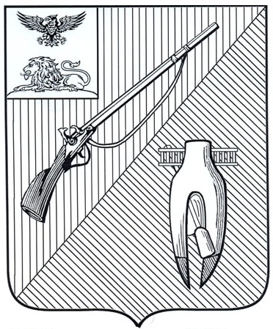
ДЕПАРТАМЕНТ ОБРАЗОВАНИЯ
администрации Старооскольского
городского округа Белгородской области

ПРИКАЗ

«07» марта 2025 года №383

Об итогах проведения соревнований по волейболу в зачет 61 Спартакиады школьников сельских школ

В соответствии с приказом департамента образования от 26 февраля 2025 года №314 «О проведении соревнований по волейболу в зачет 61 Спартакиады школьников сельских школ» с 3 марта по 7 марта 2025 года проведены соревнования по волейболу, в которых приняли участие 220 обучающихся из 14 сельских школ.
На основании вышеизложенного

п р и к а з ы в а ю:

1. Утвердить итоги соревнований по волейболу в зачет 61 Спартакиады школьников сельских школ (далее - Соревнования) (приложение №1).

2. Руководителям общеобразовательных организаций:
2.1. Проанализировать результаты Соревнований.
2.2. Учесть результаты Соревнований при распределении стимулирующей части фонда оплаты труда педагогических работников:
- подготовивших победителей и призеров соревнований;
- входивших в состав судейской коллегии.

3. Объявить благодарность департамента образования администрации Старооскольского городского округа руководителям общеобразовательных организаций за организацию проведения Соревнований на профессиональном уровне (приложение №2).
.
4. Объявить благодарность департамента образования администрации Старооскольского городского округа педагогическим работникам за судейство Соревнований на профессиональном уровне (приложение №3).

5. Контроль за исполнением данного приказа возложить на заместителя начальника департамента образования администрации Старооскольского городского округа Ушакова И.Г.

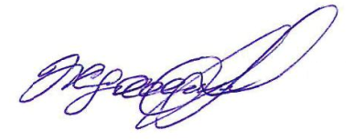
Начальник департамента образования
администрации Старооскольского
городского округа А.Н. Жданова

Богачева Т.И.,
8-950-719-06-05

Приложение №1
Утверждены приказом департамента образования администрации Старооскольского городского округа
от «07» марта 2025 г. №383

Итоги
проведения соревнований по волейболу в зачет
61 Спартакиады школьников сельских школ

№  п/п | Общеобразовательные организации | Статус
 | Средние общеобразовательные организации (девушки)
1. | МБОУ «Средняя общеобразовательная Ивановская школа» | 1 место
2. | МБОУ «Средняя общеобразовательная Шаталовская школа» | 2 место
3. | МБОУ «ОК «Озёрки» имени М.И. Бесхмельницына» | 3 место
4. | МБОУ «Средняя общеобразовательная Городищенская школа с углубленным изучением отдельных предметов» | 4 место
5. | МБОУ «Роговатовская СОШ с УИОП» | 5-6 место
6. | МБОУ «Средняя общеобразовательная Монаковская школа» | 5-6 место
 | Средние общеобразовательные организации (юноши)
1. | МБОУ «ОК «Озёрки» имени М.И. Бесхмельницына» | 1 место
2. | МБОУ «Средняя общеобразовательная Городищенская школа с углубленным изучением отдельных предметов» | 2 место
3. | МБОУ «Средняя общеобразовательная Монаковская школа» | 3 место
4. | МБОУ «Роговатовская СОШ с УИОП» | 4 место
5. | МБОУ «Средняя общеобразовательная Ивановская школа» | 5 место
6. | МБОУ «Средняя общеобразовательная Шаталовская школа» | 6 место
 | Основные общеобразовательные организации (девушки)
1. | МБОУ «Основная общеобразовательная Каплинская школа» | 1 место
2. | МБОУ «Архангельская ООШ» | 2 место
3. | МБОУ «Основная общеобразовательная Незнамовская школа» | 3 место
4. | МБОУ «Основная общеобразовательная Курская» | 4 место
5. | МБОУ «Основная общеобразовательная Дмитриевская школа» | 5 место
6. | МБОУ «Основная общеобразовательная Сорокинская школа»
 | Основные общеобразовательные организации (юноши)
1. | МБОУ «Основная общеобразовательная Каплинская школа» | 1 место
2. | МБОУ «Основная общеобразовательная Незнамовская школа» | 2 место
3. | МБОУ «Архангельская ООШ» | 3 место
4. | МБОУ «Основная общеобразовательная Дмитриевская школа» | 4 место
5. | МБОУ «Основная общеобразовательная Сорокинская школа» | 5 место

Приложение №2
Утвержден приказом департамента образования администрации Старооскольского городского округа
от «07» марта 2025 г. №383

Список
руководителей общеобразовательных организаций представленных к благодарности департамента образования администрации Старооскольского городского округа за подготовку мест соревнований по волейболу в зачет
61 Спартакиады школьников сельских школ на профессиональном уровне

№ п/п | Ф.И.О. | Должность образовательное  учреждение
1. | Крынина Елена Михайловна | директор МБОУ «Средняя общеобразовательная Городищенская школа с углубленным изучением отдельных предметов»
2. | Дубченко Татьяна Анатольевна | директор МБОУ «Обуховская ООШ»

Приложение №3
Утверждены приказом департамента образования администрации Старооскольского городского округа
от «07» марта 2025 г. №383

Список
работников представленных к благодарности департамента образования администрации Старооскольского городского округа за профессиональное судейство соревнований по волейболу в зачет 61 Спартакиады школьников сельских школ на профессиональном уровне

№ п/п | Ф.И.О. | Должность образовательное  учреждение
 | Логачёв Евгений Викторович | учитель физической культуры  МБОУ «Средняя общеобразовательная Городищенская школа с углубленным изучением отдельных предметов»
 | Забелин Константин Александрович | учитель физической культуры  МБОУ «Основная общеобразовательная Каплинская школа»
 | Абаполов Сергей Владимирович | учитель физической культуры  МБОУ «Основная общеобразовательная Незнамовская школа»
 | Ткаченко Анна Алексеевна | учитель физической культуры  МБОУ «Обуховская ООШ»
 | Ежов Евгений Павлович | учитель физической культуры  МБОУ «Средняя общеобразовательная Ивановская школа»
 | Семендяев Артем Алексеевич | учитель физической культуры  МБОУ «ОК «Озерки» имени М.И. Бесхмельницына»
 | Масалытина Надежда Фёдоровна | учитель физической культуры  МБОУ «Роговатовская СОШ с УИОП»
 | Шахунов Вячеслав Евгеньевич | преподаватель-организатор ОБЖ МБОУ «Средняя общеобразовательная Городищенская школа с углубленным изучением отдельных предметов»

